ادامه بازداشت مقاله نویس زندانی و اذیت وآزارهای مامورین وزارت اطلاعات علیه خانواده او
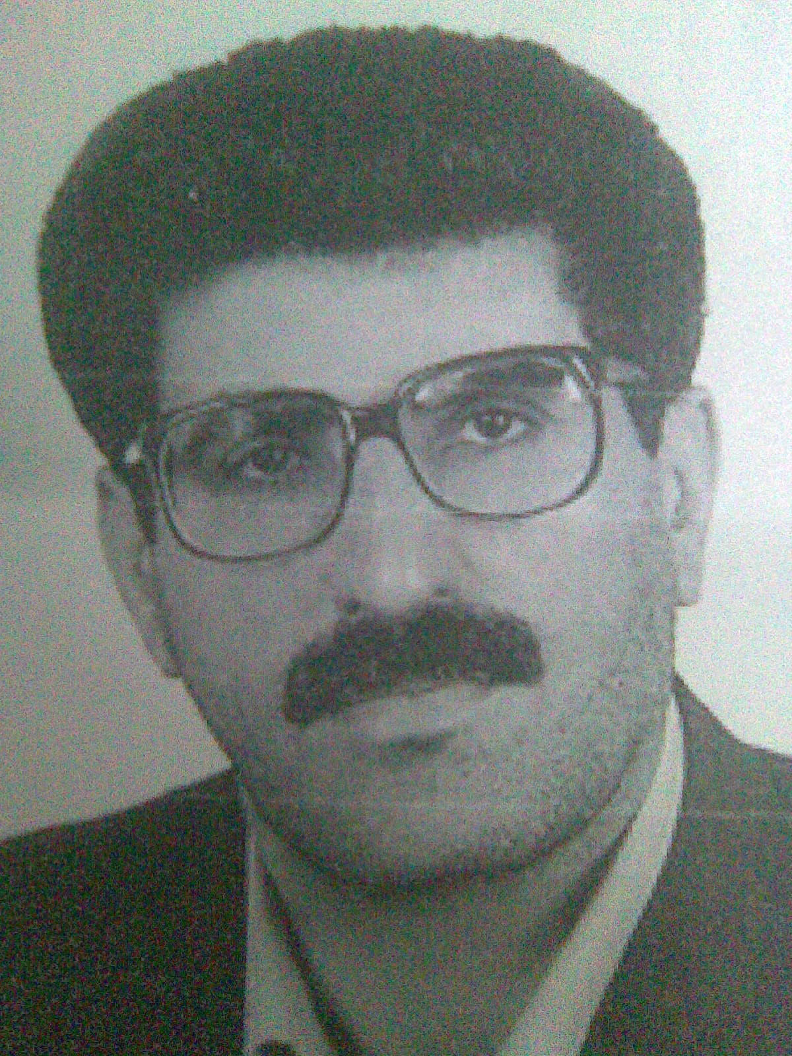

بنابه گزارشات رسیده از بند 350 زندان اوین، زندانی سیاسی سید ظهور نبوی مقاله نویس مجله توقیف شده سرزمین آریایی که در تاریخ 10 فروردین 1387 دستگیر و به بند 350 زندان اوین منتقل گردید.آقای نبوی بخاطرنوشتن مقاله هایی در مجله سرزمین آریایی به 4 سال زندان محکوم شده است.
آقای نبوی از ناراحتیهای حاد گوارشی رنج می برد ولی تا به حال از درمان او خوداری کرده اند.تقاضای او برای بازبینی پرونده اش تا به حال به نتیجه نرسیده و هرگونه رسیدگی منوط به تقاضای عفو از دادگاه انقلاب است .در حالی که او یک مقاله نویسی است که در مجله ای با مجوز انتشار رسمی و سراسری سلسله مقالاتی نوشته بوده است. آنها وقتی که در مقابل این سئوال آقای نبوی قرار می گیرند که بابت چه چیزی باید تقاضای عفو کنم؟ پاسخی به ایشان داده نمی شود
خانواده آقای نبوی با مراجعات مکرار به دادگاه با برخوردهای توهین آمیز و غیر انسانی مواجه هستند.در روزهای اخیر فرزند آقای نبوی به دادگاه انقلاب مراجعه نموده و درخواست پدرش برای به جریان انداختن پرونده و لغو حکم سنگین و غیر انسانی که علیه او بکار رفته است به آنها داد.فردی بنام احمد زرگر رئیس شعبه 36 دادگاه در جواب به فرزند آقای نبوی با لحنی تهدید آمیز گفت: بابات چرا درخواست عفو نکرده ؟ که با جواب فرزند آقای نبوی بابام بابت چه چیزی تقاضای عفو کند! که با جواب خشم آلود و پرخاشگر این فرد مواجه می شود و می گوید :پس بماند 4 سالش را طی کند.
از طرفی دیگر خانواده آقای نبوی با فشارها و اذیت وآزارها مامورین وزارت اطلاعات مواجه هستند و دائم آنها را به اداره اطلاعات سمنان احضار می کنند مورد بازجوئی ،تهدید و بازداشت قرار می گیرند .از اشتغال و تحصیل آنها ممانعت به عمل می آید.
خانواده آقای نبوی هنگامی که برای ملاقات با عزیزاشان مراجعه می کنند با برخودهای غیر انسانی بازرسی بدنی توهین آمیز و ممانعت از ملاقات با عزیزاشان مواجه هستند.بعنوان مثال عموی 84 ساله آقای نبوی که تنها فرزندش سید عماد نبوی در دهۀ 60 اعدام گردیده با کهولت سن و شرایط جسمی بدی از سمنان برای ملاقت مراجعه کرده بود که زندانبانان در آخرین لحظات از ملاقت او ممانعت به عمل آوردند.
فعالین حقوق بشر و دمکراسی در ایران، صدور احکام سنگین علیه این مقاله نویس،ممانعت از درمان ،فشار وارد کردن علیه خانواده اش و ممانعت از ملاقت اعضای خانواده با او را محکوم می کند، و از سازمانهای حقوق بشری خواستار اقدامات عملی برای پایان دادن به اینگونه اعمال غیر انسانی علیه زندانیان سیاسی و خانواده های آنها است.
فعالین حقوق بشر ودمکراسی در ایران
اول مهر 1387 برابر با 22 سپتامبر 2008

